Rapport
Tiltaksplan 2023
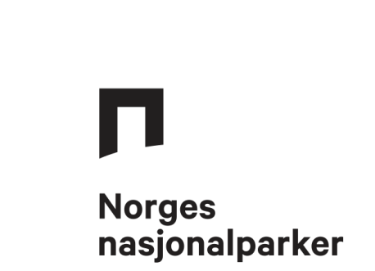Tiltak i Reisa nasjonalpark og Ráisduottarháldi LVO, utredninger, planer og bevaringsmål

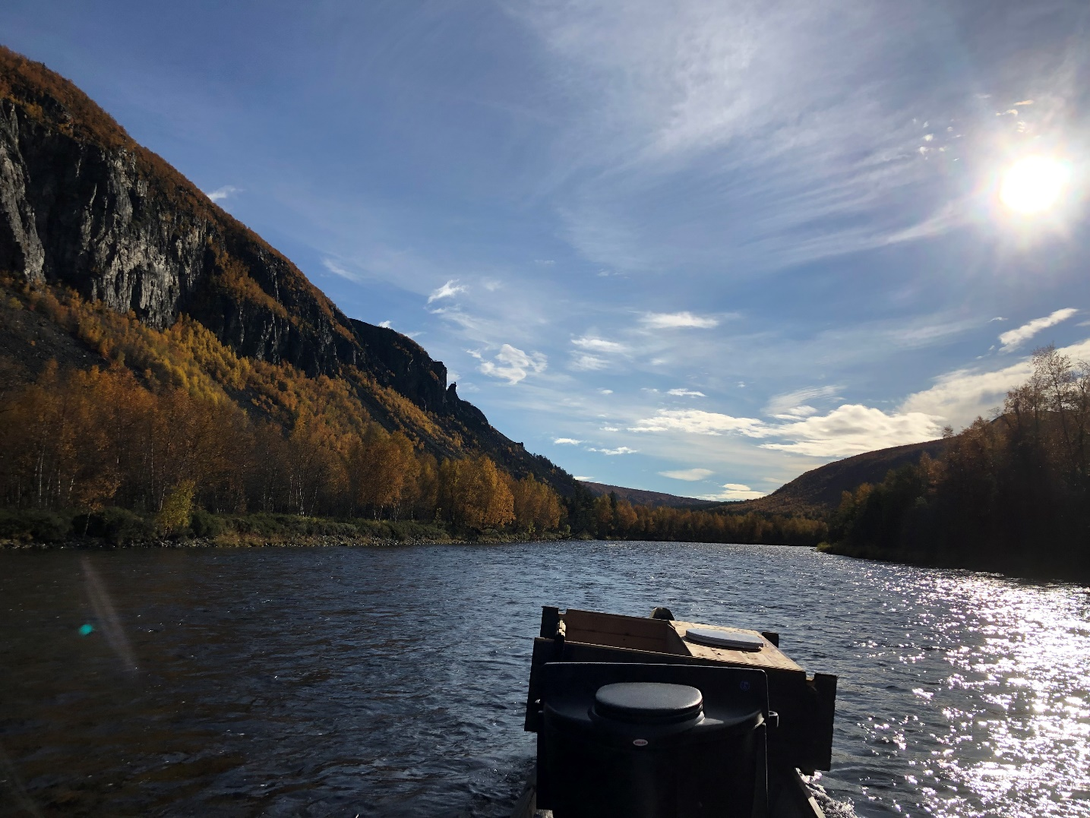

Kolofon
Utførende institusjon
Nasjonalparkstyret for Reisa nasjonalpark og Ráisduottarháldi landskapsvernområde
Kontaktperson
Asgeir Blixgård
Publikasjonsnummer År Sidetall Opplag
- |  | 2023 |  | 10 |  | -
Utgiver
Reisa nasjonalparkstyre
Forfatter(e)
Asgeir Blixgård og Rune Benonisen
Tittel – norsk og engelsk
Tiltaksplan 2023
Sammendrag – summary
Denne planen oppsummerer alle tiltak og kartleggings- og skjøtselprosjekter forvaltningsmyndigheten ønsker å gjennomføre i 2023 for å ivareta formålet med vernet. Planen gjennomføres med midler fra Miljødirektoratet for post hhv. tiltak i verneområder og forvaltningsplaner/skjøtselsplaner. Behovet for midler til drift av styret oppsummeres også i denne planen. Her inngår også bevaringsmål med en kort beskrivelse av metodikk.
Forsidefoto: Toalett transporteres fra Mollisfossen til Nedrefoss.

Innhold
1 Rammer og føringer for 2023 4
1.1 Om tiltaksplanen 4
2 Tiltak i verneområder 5
2.1 Vedlikehold og mindre tilretteleggingstiltak i nasjonalparken 5
2.2 Bidrag til gapahuk ved Nausti 6
2.3 Geonett og klopper over myrene ved Sáitejávri 6
2.4 Ferdigstilling av toalett til Guolasjavri. 6
2.5 Oppsummering av tiltak i verneområdet 7
2.6 Beskrivelse av skjema til bestilling SNO 7
2.7 Forvaltningsplan, bevaringsmål og kartleggingsarbeid 9
2.8 Bevaringsmål 9
3 Driftsutgifter 9
3.1 Drift av styre 9
3.2 Driftsutgifter ved avslutning av forvaltningsplanarbeidet 10

Rammer og føringer for 2023

Om tiltaksplanen
Nasjonalparkstyret kan hvert år be om midler til finansiering av tiltak i verneområdene. Midlene bevilges da over statsbudsjettet og fordeles av Miljødirektoratet. I Statsbudsjettet 2023 er det vedtatt en ramme på om lag samme sum som forrige år til tiltak i verneområder.
Gjennomføring av konkrete, praktiske tiltak i verneområdene er en del av forvaltningen av verneområdene og skal sammen med praktisering av verneforskriften og annet arbeid bidra til å oppnå målsettingene med vernet.
Tidligere år har finansieringen til tiltak ligget omkring kr 300 000,-. I 2019 mottok styret kr 650.000,- for tiltak i nasjonalparken og hhv 400.000,- til drift og det samme til forvaltningsplanen. Videre i 2021 var summen for tiltak på kr 450.000,-. For videreføring av samarbeidet på tvers av grensen ble styret innvilget kr 50.000,-. Det søkes videre finansiering for dette arbeidet i 2023 der det er utarbeidet en egen tiltaksplan i samarbeid med finske Metsähallitus (finsk forvalter av statsgrunn). Det ble bevilget kr 400.000,- for tiltak i 2022.
For å fullfinansiere prosjekter i 2022 ble det omsøkt supplerende midler fra statskogsfondet. Det ble der innvilget kr 50.000,- til gapahuk og kr 100.000,- for toalett ved Guolasjávri. Fristen for rapportering av disse midlene er satt til august 2023. Styret er innvilget kr 140.000,- for tiltak i 2023. Det er innvilget kr 50.000,- til nasjonalparkstyret for drift etter ny ordning.
Prosess
Tidspunkt | Hendelse
1. desember 2022 | Gjennomgang av tiltak i styremøte og vedtatt utkast
6. desember 2022 | Møte med rådgivende utvalg med innspill
10. desember 2022 | Innspill fra andre
desember-januar | Gjennomgang av innspill
januar 2023 | Behandling av plan i nasjonalparkstyret.
10. januar 2023 | Frist for søknad om midler. Opplasting i elektronisk søknadssenter.
Mars 2023 | Bevilgning fra Miljødirektoratet er klart
Mars 2023 | Endelig disponering av midler vedtatt i nasjonalparkstyret
April 2023 | Gjennomgang under bestillingsdialog del 2

Tiltak i verneområder

Vedlikehold og mindre tilretteleggingstiltak i nasjonalparken
Nasjonalparkstyret har tidligere brukt om lag kr 150 000,- årlig til løpende vedlikehold i nasjonalparken. Dette har dekket hogst, transport og lagring av ved, renovasjon, tilsyn av hytter og øvrig vedlikehold i verneområdene. For 2018 ble det disponert 125 000,- til dette formålet og i 2021 endte forbruket på ca 70.000,-. Arbeidet har vært utført av Fjelltjenesten/Statens naturoppsyn (SNO) i kombinasjon med andre oppdrag, og bidraget til nasjonalparkstyret har inngått i betalingen av deres tjenester.
Det er, ut fra erfaringstall fra de siste årene, beregnet at disse tiltakene som knytter seg til de offentlige partene (NP styret, SNO og Statskog) utgjør om lag 460 timer, dvs. 12 ukesverk/3 md. verk (tabell 1). Vi har lite oversikt over hva andre partene, f. eks. Reisa Elvelag, Troms Turlag og Nordreisa scooter og båtforening, har av driftsutgifter.
Tabell 1. Oversikt over finansierte arbeidstimer fra hvv. Reisa nasjonalparkstyre, Statens naturoppsyn (SNO) og Statskog.
 | Tot. arbeidsbehov | Timer - fordeling  Reisa NP-styre SNO Statskog
Tot. timer finansiert | 461 | 216 145 100

Hvis vi legger til grunn finansieringen av oppgaver i de to siste årene, så har NP-styret tatt ansvar for om lag 15% av finansieringen knyttet til vedlikehold og drift i verneområdene, mens SNO har tatt 45% som del av og i kombinasjon med oppdraget og Statskog 40%. I tillegg til kostnaden for timer, kommer et årlig vedforbruk på om lag 30m3 som enten hugges på stedet eller kjøpes inn som strangved. Etter dagens priser utgjør dette om lag Kr 3.000,- pr år som rotpris. Fra kommende sesong vil store deler av denne veden kjøpes i sekkeved som fraktes inn på snøskuter og elvebåt.
Etter gjeldende timespriser vil driftsutgifter og tabellen over vil driftsutgiftene være på ca Kr 200 000,-. Dette har vært en stor andel av bevilgningene som har blitt gitt årlig. Det har vært sett som nødvendig enten å redusere dette omfanget eller få andre parter med på finansiering. SNO har også ansatt en egen mann på seksjon for oppsyn innland som har flyttet arbeidsområde til nordfylket.
Tiltaket gjøres i samarbeid med Fjelltjenesten/SNO.
Post 2023 |  | Merknad
Som skjøtsel ved, renovasjon, | kr 50 000 | Drift og tilsyn
SUM | kr 50 000

Bidrag til gapahuk ved Nausti
Det er oppført en gapahuk ved bålplassen i Nausti. Initiativtakeren og byggeren har forespurt nasjonalparkstyret om midler til å finansiere dette. Bygget står åpent og vil være tilgjengelig for alle som passerer stedet. Nausti er et naturlig startpunkt for vandrere som skal videre på tur etter transport med elvebåt.
Post 2023 |  | Merknad
Del av byggekostnad | kr 30 000
SUM | kr 30 000

Geonett og klopper over myrene ved Sáitejávri
Det er behov for å gjøre tiltak over flere av myrene i området ved Sáitejávri. Det er usikkert hvor stort behovet er for tiltak her.
Post 2023 |  | Merknad
Innkjøp av materialer og logistikk | kr 80 000
SUM | kr 80 000

Ferdigstilling av toalett til Guolasjavri.
Tiltak med toalett ved Guolasjavri har blitt noe dyrere på grunn av behov for endring av utførelse. Torvtaket gjøres om til steintak. Det er også nødvendig å tette bygget fullstendig med vindbreak for å unngå at det skal fylles med snø om vinteren.
Post 2023 |  | Merknad
Vindtetting og stein på taket. | kr 30 000
SUM | kr 30 000

Oppsummering av tiltak i verneområdet
Tabell 2: Foreløpig oversikt over mulige tiltak for 2023 og disponering av tildelte midler. Det kan søkes supplerende midler underveis.
Prioritering | Tiltakskategori | Kort beskrivelse av tiltaket | Samarbeid | Hvem gjennomfører tiltaket | Gjennom- | Andel % NPstyre | NP styrets andel | Vedtatt disponering
 |  |  |  |  | føring år
1 | Tilrettelegging og informasjon | Gapahuk ved Nausti | Nordreisa skuter og båt | Eksterne | 2023 | 20 | kr 30 000
2 | Tilrettelegging og informasjon | Ferdigstilling av toalett ved Guolasjavri | Statskog | Ekstern | 2023 | 100 | kr 30 000
3 | Tilrettelegging og informasjon | Geonett og klopper | Fjelltjenesten | Ekstern | 2023 | 50 | kr 80 000
 | SUM (eks mva) |  |  |  |  |  | kr 140 000

Beskrivelse av skjema til bestilling SNO
Tilrettelegging
- Gammelt toalett fra Mollisfossen er flyttet til Nedrefoss. Jobben bestør i fundamentering og integrering av populett 200 som finnes på plassen.
- Kloppene mellom parkeringsplassen og hytta ved Ráisjávri trenger utskifting
- Nasjonalparkstyre har lagt klopper over myrene ved Cieknaljohka. Det er behov for årlig ettersyn og vedlikehold. Jobben består i plugging av nett og supplering av klopper.
Skjøtsel
- Transport av ved til faste rasteplasser
- Merke sti over imoberget er utført. Det er imidlertid behov for årlig ettersyn og oppfølging
- Fangst av mink blir ikke prioritert som tiltak fra SNO. Dette punktet settes opp for å starte registrering av forekomsten av mink. Registrering utføres på faste lokasjoner langs elva.
- Grenseskiltene trenger kontinuerlig ettersyn og utskifting. Disse har også fått nytt utseende etter naturmangfoldloven kom.
- Det er flere rasteplasser langs Reisaelva som er utstyrt med hensatte bord og benker. Dette bør ryddes opp i.
Bevaringsmål
- Beskrives i natstat
Tilsyn og kontroll
- Grensegjerdet over Halti krever mye vedlikehold. Det er behov for ettersyn av traseen på barmark
- Det har siste år blitt et oppsving av vandrere langs nordkalottleden. Laksefisket er stoppet grunnet tynn bestand. Det er restriksjoner i forhold til bruken av vannjet. Det er ønskelig med oppsyn langs elva også om sommeren slik at man kan få et bilde av aktiviteten.
- Generelt er det ønskelig å følge opp dispensasjoner i felt. I løpet av 2023 vil kartverket trolig iverksette rydding av grensegaten primært i området ved Deatnumotki.
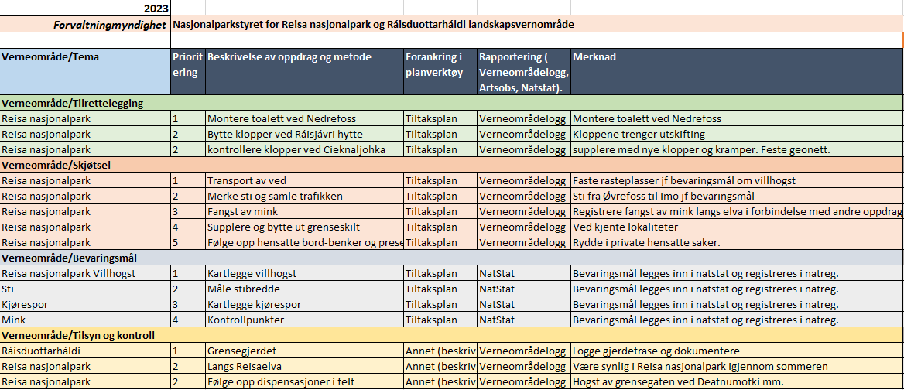

Forvaltningsplan, bevaringsmål og kartleggingsarbeid
Det er ikke planlagt felles samlinger for styrer i 2023. Det er midler til gjennomføring av styremøter og nødvendige befaringer. Dersom det viser seg å være for lite midler til oversetting av forvaltningsplanen kan det søkes om supplerende finansiering.
Hva | Sum | Merknad
Styremøter gjennom året | Kr 230.000,- | Det planlegges for 5 møter
Drift av infrastruktur i Reisa nasjonalpark (ny ordning) | Kr 50.000,-
Forvaltningsplanen – oversetting og trykking | Kr 80.000,-
Andre formål | Kr 20.000,- | Drift av informasjonsskjermer mm.
Sum | Kr 380.000,-

Bevaringsmål
Det etableres bevaringsmål for Reisa nasjonalpark i tråd med forvaltningsplanen. Det er vedtatt fire bevaringsmål som skal følges opp gjennom Natstat og natreg. Dette gjelder:
- Begrense stibredden og slitasjen frem til Imofossen
- Minkbestanden holdes på et minimum i Reisa nasjonalpark
- Stoppe villhogst langs Reisaelva
- Hindre etablering av nye faste kjørespor i Reisa nasjonalpark

Driftsutgifter

Drift av styre
Drift av nasjonalparkstyret
Erfaringstall viser at drift av styre har en ramme på om lag 35 000,- pr møte. Kostanden varierer med antall fremmøtte, reisevei, om medlemmene er selvstendig næringsdrivende eller ansatt og om det da fremmes krav om tapt arbeidsfortjeneste. Det budsjetteres med fem ordinære og et telefonmøte samt befaing/studietur.

Rådgivende Utvalg
Driftsutgifter for Rådgivende Utvalg er relativt lav. Det er to møter i året, og først og fremst lokale fremmøtte med følgelig lave reisekostnader.

Driftsutgifter ved avslutning av forvaltningsplanarbeidet
Forvaltningsplanen er ferdig og høringsfristen er utsatt til 1.1.2023. Det er blant annet behov for oversetting og trykking. Videre skal høringsinnspill innarbeides i planen.

Rapport 6/1/2022
Tiltaksplan 2022
Reisa nasjonalpark og Ráisduottarháldi landskapsvernområde Reisa nasjonalpark er 803 km² stor og består av canyon, lakseelv, bekkedaler, våtmarker og fjellplatå. Reisadalen strekker seg i nordvestlig retning fra et viddelandskap i sørøst gjennom et mer alpint landskap nærmere kysten i nordvest. Naturen er spesiell, med trange daler og kløfter som skjærer seg ned som en stor canyon i fjellvidda omkring.

Verneformålet i Reisa nasjonalpark omfatter å bevare et vakkert og tilnærmet urørt fjell- og dalområde. Landformene i nasjonalparken er særpregede, og langs dalføret finnes en rekke fosser, med Mollisfossen og Imofossen som de mest kjente. Videre innehar området et rikt plante- og dyreliv, som også skal bevares i henhold til verneforskriftens formål. En viktig del av verneformålet er også at allmennheten skal ha adgang til friluftsliv i verneområde.

Ráisduoattarháldi landskapsvernområde omfatter høyfjellsområde vest for Reisa nasjonalpark, og inkluderer Ráisduottarháldi-toppen samt Finlands høyeste fjell. Verneformålet med landskapsvernområde er «å bevare et særpreget høgfjellsområde med løsavsetninger av stor naturhistorisk verdi, og å gi allmenheten adgang til friluftsliv» her.

Kontaktinformasjon Reisa nasjonalparkstyre
Telefon: 77642222/77642221
E-post: fmtrakb@fylkesmannen.no /fmtrrub@fylkesmannen.no
Nett: nasjonalparkstyret.no/Reisa-nasjonalpark
Post: adr. Fylkesmannen i Troms, Pb. 6105,
9291 Tromsø
Besøksadresse: Hovedveien 2, 9151 Storslett

